Національний технічний університет України
«Київський політехнічний інститут імені Ігоря Сікорського»
Факультет інформатики та обчислювальної техніки
Кафедра інформаційних систем та технологій

Комп'ютерний практикум №7
з дисципліни «Технології розробки програмного забезпечення»

Виконав:  студент групи ІК-23  Волнушкін Віталій | Перевірив:  ст. вик. кафедри ІСТ  Коваль Олександр Сергійович

Тема: робота з класами, ООП, подійно-кероване програмування, Windows Forms.
Мета: отримати представлення як у мовою програмування C# реалізовані можливості ООП, оволодіти можливостями роботи з властивостями, подіями, делегатами, а також з інструментальними засобами Windows Forms.
Навички що будуть здобуті: вміння створювати нескладні додатки за допомогою Windows Forms, працювати з класами, подіями, властивостями та делегатами.
Зміст:
1) Робота з класами.
2) Введення у Windows Forms.
3) Події.
4) Делегати.

Хід виконання
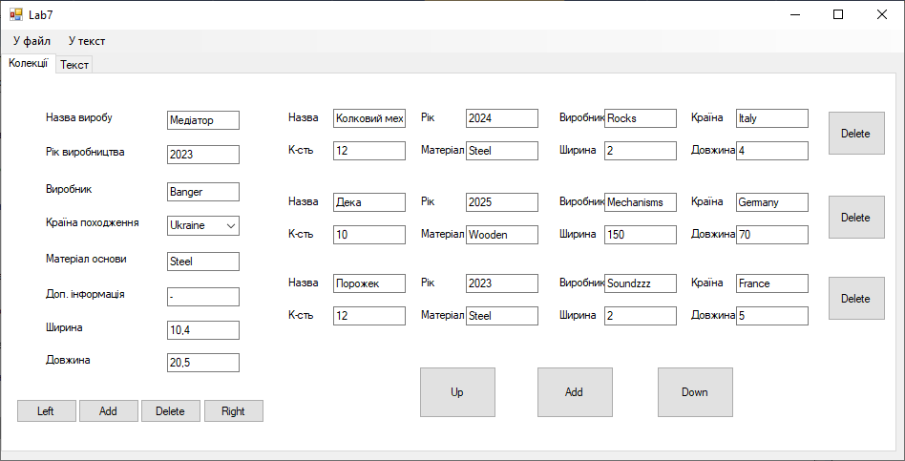

using System;
using System.Collections.Generic;
using System.Collections;
using System.Linq;
using System.Text;
using System.Threading.Tasks;

namespace Lab7
{
internal class Data
{
public int currentConsumable = 0;
public int currentPart = 0;
public int[] PartsToShow = {0, 1, 2};
public List<Consumables> Consumables = new List<Consumables>();
public List<Parts> Parts = new List<Parts>();
public Data()
{
Consumables.Add(new Consumables("Медіатор", 2023, "Banger", "Ukraine", "Steel", "-", 10.4, 20.5));
Consumables.Add(new Consumables("Струна", 2022, "Kawasaki", "Japan", "Aluminium", "-", 10.3, 20.8));
Consumables.Add(new Consumables("Паличка", 2024, "Slams", "USA", "Wooden", "-", 10.1, 21.9));
Parts.Add(new Parts("Колковий механізм", 2024, "Rocks", "Italy", "Steel", 12, 2, 4));
Parts.Add(new Parts("Дека", 2025, "Mechanisms", "Germany", "Wooden", 10, 150, 70));
Parts.Add(new Parts("Порожек", 2023, "Soundzzz", "France", "Steel", 12, 2, 5));
Parts.Add(new Parts("Підставка", 2022, "Soundgarden", "USA", "Plastic", 12, 3, 3));
}
public void DecrementConsumable()
{
if (currentConsumable == 0) currentConsumable = Consumables.Count - 1;
else currentConsumable--;
}
public void IncrementConsumable()
{
if (currentConsumable == Consumables.Count - 1) currentConsumable = 0;
else currentConsumable++;
}
public bool CheckParts()
{
if (Parts.Count() < 3)
{
for(int i = 0; i < 3; i++)
{
if(i < Parts.Count()) PartsToShow[i] = i;
else PartsToShow[i] = -1;
}
return true;
}
else return false;

}
public void SetParts()
{
for (int i = 0; i < 3; i++)
{
PartsToShow[i] = currentPart;
if (currentPart == Parts.Count() - 1) currentPart = 0;
else ++currentPart;
}
currentPart = PartsToShow[0];
}
public void IncrementPart()
{
if(!CheckParts())
{
if (currentPart == Parts.Count() - 1) currentPart = 0;
else ++currentPart;
SetParts();
currentPart = PartsToShow[0];
}
}
public void DecrementPart()
{
if (!CheckParts())
{
if (currentPart == 0) currentPart = Parts.Count() - 1;
else --currentPart;
SetParts();
currentPart = PartsToShow[0];
}
}
}
}
Контрольні питання

1. Поняття класу у C#, як вони працюють?
Клас у C# — це шаблон або "блакитний друк" для створення об’єктів, який визначає їх властивості, методи та інші члени. Він є основою для об'єктно-орієнтованого програмування. У класі можна описувати характеристики (поля, властивості) та поведінку (методи) об'єкта.
public class Person
{
public string Name { get; set; }
public int Age { get; set; }

public void Speak()
{
Console.WriteLine($"My name is {Name} and I am {Age} years old.");
}
}
Об'єкт створюється з класу за допомогою оператора new: Person person = new Person();
2. Наслідування C#, як воно працює?
Наслідування — це можливість створювати новий клас на основі існуючого. Новий клас (похідний або дочірній) наслідує всі публічні та захищені члени базового класу. Це дозволяє повторно використовувати код та розширювати поведінку базового класу.
public class Employee : Person
{
public int EmployeeId { get; set; }

public void Work()
{
Console.WriteLine($"{Name} is working.");
}
}
У прикладі Employee наслідує всі властивості та методи класу Person, а також додає свої.
3. Рівні доступу у C#, як вони працюють?
У C# є кілька рівнів доступу, які обмежують видимість членів класу:
- public: член доступний звідусіль.
- private: член доступний лише в межах того самого класу.
- protected: доступний у межах того самого класу та похідних класів.
- internal: доступний у межах того самого проекту/збірки.
- protected internal: доступний в межах проекту та в похідних класах.
4. Що таке віртуальні методи, як вони перевизначаються?
Віртуальні методи дозволяють перевизначати поведінку метода в похідних класах. Метод позначається як virtual у базовому класі, а в похідному — як override, щоб змінити його реалізацію.
public class Animal
{
public virtual void Speak()
{
Console.WriteLine("The animal makes a sound.");
}
}

public class Dog : Animal
{
public override void Speak()
{
Console.WriteLine("The dog barks.");
}
}
У прикладі метод Speak у класі Dog перевизначає метод Speak з базового класу Animal.
5. Область видимості методів у різних, в тому числі дочірніх класах.
Область видимості методів залежить від рівнів доступу, як описано вище. Якщо метод public, він доступний усім. protected методи доступні лише класу та його похідним класам. internal методи доступні в межах тієї самої збірки. Дочірні класи можуть отримати доступ лише до public та protected членів базового класу.
6. Що таке інтерфейси, як вони використовуються?
Інтерфейс — це контракт, що визначає набір методів і властивостей, які мають бути реалізовані в класі, що його реалізує. В інтерфейсі немає реалізації методів, лише їх сигнатури. Клас, що реалізує інтерфейс, зобов’язаний реалізувати всі його методи та властивості.
public interface IAnimal
{
void MakeSound();
}

public class Cat : IAnimal
{
public void MakeSound()
{
Console.WriteLine("The cat meows.");
}
}
Інтерфейси дозволяють реалізувати множинне наслідування, що допомагає додавати поведінку до класів без конфліктів базових класів.
7. Як працюють абстрактні класи у C#?
Абстрактний клас — це клас, який не можна створити як об'єкт безпосередньо, він призначений для того, щоб бути базовим для інших класів. У ньому можуть бути як звичайні методи з реалізацією, так і абстрактні методи, які не мають реалізації і повинні бути реалізовані в похідних класах. Абстрактний клас оголошується за допомогою ключового слова abstract.
public abstract class Shape
{
public abstract double GetArea(); // абстрактний метод

public void ShowInfo()
{
Console.WriteLine("This is a shape.");
}
}

public class Circle : Shape
{
public double Radius { get; set; }

public override double GetArea()
{
return Math.PI * Radius * Radius;
}
}
У прикладі клас Shape є абстрактним і має абстрактний метод GetArea, який реалізується в класі Circle.
8. Як працює поліморфізм у C#?
Поліморфізм дозволяє обробляти об'єкти різних класів однаковим чином через базовий тип. Це означає, що один і той самий метод може виконуватися по-різному в різних класах. Поліморфізм досягається завдяки віртуальним методам, перевизначенням методів, а також інтерфейсам.
public class Rectangle : Shape
{
public double Width { get; set; }
public double Height { get; set; }

public override double GetArea()
{
return Width * Height;
}
}
Тепер для об’єктів класів Circle і Rectangle можна викликати метод GetArea через базовий клас Shape.
9. Що таке властивості, як вони використовуються?
Властивості (properties) в C# надають доступ до приватних полів класу через методи get і set. Це дозволяє контролювати, як значення полів встановлюється і отримується, і забезпечує інкапсуляцію.
public class Person
{
private string name;

public string Name
{
get { return name; }
set { name = value; }
}
}
Властивості часто використовуються для забезпечення контролю над значеннями полів об'єкта.
10. Що таке події, як вони використовуються?
Подія — це спосіб повідомлення об'єкта про те, що сталася певна дія. Події використовуються для реалізації шаблону "спостерігач". Подія оголошується за допомогою ключового слова event і може бути викликана лише всередині класу, який її оголосив.
public class Button
{
public event Action Clicked;

public void OnClick()
{
Clicked?.Invoke();
}
}
У прикладі кнопка має подію Clicked, яку можна обробляти іншими об'єктами, підписаними на цю подію.
11. Що таке делегати, як вони використовуються?
Делегати — це типи, які вказують на методи з певною сигнатурою. Вони дозволяють передавати методи як параметри іншим методам. Делегати використовуються для реалізації подій і зворотних викликів.
public delegate void Notify(string message);

public class Process
{
public void StartProcess(Notify notifyDelegate)
{
// Виклик делегата
notifyDelegate("Process Started");
}
}
У прикладі делегат Notify передається як параметр методу StartProcess.
12. Як працює механізм автоматичної побудови форми, який код куди пишеться?
У середовищах на зразок Visual Studio форми для Windows Forms або WPF автоматично генеруються під час створення. Основні частини коду зазвичай діляться на:
- Main файли форми (наприклад, Form1.cs) містять логіку форми, зокрема обробники подій.
- Designer файл (наприклад, Form1.Designer.cs) містить код для генерації елементів інтерфейсу, розташування контролів, їх розмір і налаштування.
- Ресурси (наприклад, Form1.resx) зберігають різні ресурси, як-от зображення або локалізовані тексти.
13. Об’єкти форми, клас Controls, як використовується?
Об'єкти форми — це візуальні компоненти інтерфейсу користувача, такі як кнопки, текстові поля, метки тощо, які є об'єктами, що успадковують System.Windows.Forms.Control. Клас Control є базовим для всіх елементів управління і надає основні властивості (як-от Text, Size, Location), методи (Show, Hide, Focus) та події (Click, MouseEnter, KeyDown) для керування об'єктами форми.
Button button = new Button();
button.Text = "Click Me!";
Controls.Add(button);
Тут кнопка додається до колекції Controls форми, що дозволяє її відображати на формі.
14. Як додавати об’єкти на форму вручну, як ними маніпулювати у програмі?
Об'єкти можна додати на форму програмно, використовуючи колекцію Controls. Це дозволяє також програмно змінювати властивості об'єктів, переміщати, змінювати розмір тощо.
Label label = new Label();
label.Text = "Hello, World!";
label.Location = new Point(10, 10);
this.Controls.Add(label);
У цьому прикладі метка label створюється, задаються її текст і позиція, і вона додається на форму.
15. Властивості форми, властивості її об’єктів.
Форми та її об'єкти мають багато властивостей:
- Форма: Text (назва вікна), Size (розмір), BackColor (фон), StartPosition (позиція при запуску), FormBorderStyle (стиль рамки) тощо.
- Об'єкти форми: кожен об'єкт (наприклад, Button, Label) має властивості Text, Location, Size, Visible, Enabled, BackColor та інші.
this.Text = "My Form"; // Назва форми
button.Text = "Submit"; // Текст на кнопці
16. Навіщо потрібні властивості Anchor та Dock?
Властивості Anchor та Dock використовуються для адаптивного розташування елементів:
- Anchor: закріплює елемент щодо країв контейнера. Наприклад, якщо встановити Anchor = AnchorStyles.Top | AnchorStyles.Right, об'єкт буде закріплений до верхнього правого кута форми.
- Dock: "пристикує" елемент до однієї зі сторін контейнера або розтягує по всій його ширині чи висоті. Наприклад, Dock = DockStyle.Bottom розташує елемент по нижньому краю.
button.Anchor = AnchorStyles.Bottom | AnchorStyles.Right;
textBox.Dock = DockStyle.Fill;
17. Як використовуються діалогові вікна?
Діалогові вікна в C# використовуються для взаємодії з користувачем. Основні типи діалогових вікон — це OpenFileDialog, SaveFileDialog, FolderBrowserDialog та ColorDialog. Вони надають інтерфейс для вибору файлів, кольорів тощо.
OpenFileDialog openFileDialog = new OpenFileDialog();
if (openFileDialog.ShowDialog() == DialogResult.OK)
{
string filePath = openFileDialog.FileName;
// Використання файлу
}
18. Яким є синтаксис виклику класу MessageBox?
MessageBox використовується для відображення діалогових вікон з повідомленнями, попередженнями, запитами. Методи, як-от Show, дозволяють задати текст, заголовок, кнопки та іконки.
MessageBox.Show("This is a message", "Message Title", MessageBoxButtons.OKCancel, MessageBoxIcon.Information);
Параметри MessageBoxButtons визначають кнопки, а MessageBoxIcon задає іконку.

